Описание апробации ситуационной проектной задачи
как инструментария оценки метапредметных результатов
Для внедрения в образовательную среду лицея нового инструментария в оценке метапредметных результатов, как уже говорилось ранее, необходимо несколько шагов. Первый шаг – управленческий. В основную общеобразовательную программу основного общего образования лицея в раздел «Система оценки достижения планируемых результатов освоения обучающимися основной общеобразовательной программы», пункт «Организация и содержание оценочных процедур» было внесено описание ситуационной проектной задачи как инструментария для оценивания метапредметных результатов.
Второй шаг – издание приказа о создании рабочей группы, в которую вошли ведущие учителя лицея. Педагоги в течение продолжительного времени занимались разработкой сценария задачи. С чего начать? Начинали с отбора предметного содержания – в этом случае очень трудно наложить ситуацию. Начать с метапредметных результатов, подвергаемых оценка, - в этом случае трудно отобрать предметное содержание. Было решено сначала выбрать ситуацию, очень близкую учащимся по их возрасту, интересам.
Третий шаг - отбор заданий, направленных на проверку результатов из различных учебных предметов школьной программы. Чаще всего это были математика, биология, химия, физика, география. Труднее было отобрать материал по русскому языку, иностранному языку, истории, обществознания.
Четвертый шаг - разработка механизмов критериально-уровневой оценки. Каждый критерий имеет оценку от 0-2 по градации:
2-справляется самостоятельно,
1- справляется с направляющей помощью,
0- необходима организующая помощь.
При подсчете итоговых баллов каждое универсальное учебное действие оценивается по отдельности и имеет следующие уровни оценки: повышенный 100%-85% от максимально возможного балла; базовый 84% - 65% от максимально возможного балла; пониженный 64% - 49% от максимально возможного балла, недостаточный – 50% и ниже.
Пятый шаг - моделирование экспертных индивидуальных и групповых листов; листов для рефлексии.
Экспертные индивидуальные и групповые листы наблюдений включает позиции, которые позволяют диагностировать уровень сформированности универсальных учебных действий. Ситуационная проектная задача подразумевает набор УУД, которые возможно отследить. регулятивные УУД (самостоятельно определять цель познавательной деятельности, самостоятельно планировать деятельность в учебно-познавательной и жизненной ситуации, работать по плану, сверяясь с целью; оценивать степень и способы достижения цели; корректировать свои действия в соответствии с изменяющейся ситуации; оценивать правильность выполнения учебной задачи; владеть основами самоконтроля, самооценки); познавательные УУД (находить в учебных, научно-познавательных, художественных и научных источниках, в т. ч. используя ИКТ достоверную информацию, необходимую для решения учебных и жизненных задач; владеть смысловым чтением – самостоятельно вычитывать подтекстовую, концептуальную информацию; анализировать (в т. ч. выделять главное, разделять на части) и обобщать, делать выводы, определять понятия; строить логически обоснованные рассуждения - на сложном уровне; устанавливать причинно-следственные связи на сложном уровне, строить умозаключения (индуктивное, дедуктивное и по аналогии), делать выводы; создавать, применять и преобразовывать знаки и символы, модели и схемы, аналогии для решения учебных и познавательных задач, представлять информацию в разных формах (схема, таблица, тезисы, доклад, презентация), в т. ч. используя ИКТ); коммуникативные УУД (формулировать и отстаивать свое мнение; понимать позицию другого; корректировать свое мнение, признавать его ошибочность; организовывать учебное сотрудничество со сверстниками и с учителем; использовать ИКТ как инструмент для достижения своих целей); личностные УУД (уважительно-доброжелательное относиться к другим, уметь вести диалог; критически осмысливать свое поведение, справляться с агрессивностью, эгоизмом; выбирать, как поступить в неоднозначных ситуациях и осознанно отвечать за свой выбор).
Индивидуальные оценочные листы моделировались в зависимости от отбора предметного и метапредметного содержания. Примерный вариант индивидуальных оценочных листов (Рисунок 1), групповых оценочных листов (Рисунок 2):

Рисунок 1
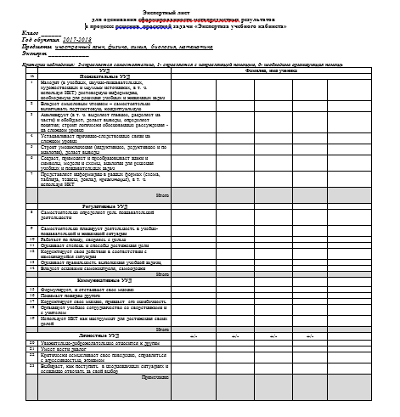

Рисунок 2
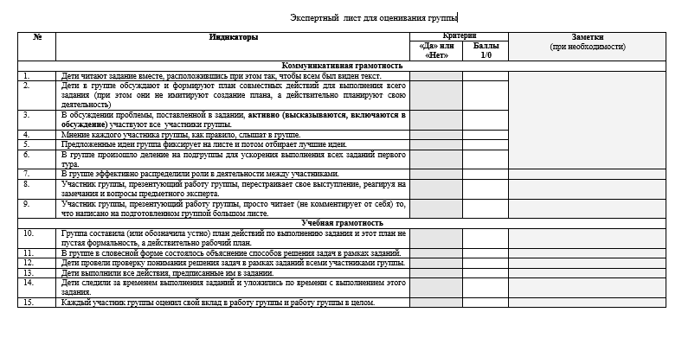

Листы для рефлексии деятельности (Рисунок 3):
Рисунок 3
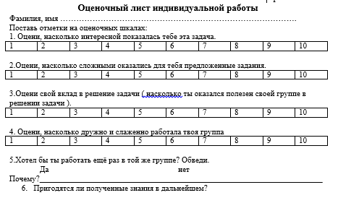
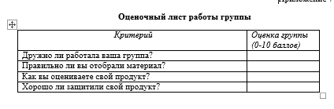
На следующем этапе необходимо познакомить всех педагогов лицея с инновационной технологией оценки метапредметных результатов. Было проведено заседание педагогического совета, где педагоги познакомились с теоретическими аспектами технологии, а затем педагоги решали ситуационную проектную задачу, адаптированную для взрослой аудитории. Таким образом, педагоги опробовали на себе инструментарий для оценки метапредметных результатов. Решением педсовета было следующее:
1. внести коррективы в рабочие программы предметов, планируемые результаты которых подвергаются оценке в ходе решения ситуационной проектной задачи (для 7 класса – математика, география, биология, физика; для 8 класса – математика, физика, биология, иностранный язык).
2. провести ситуационную проектную задачу для 7-х классов в период с 12 - 18 апреля, для 8-х классов – с 19-25 апреля.
Накануне дня проведения ситуационной проектной задачи в расписание вносятся изменения. Фрагмент расписания уроков с включением проектных задач.
7 класс
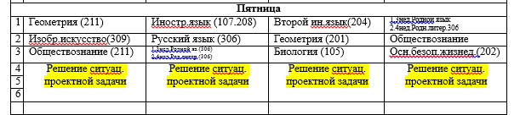

8 класс
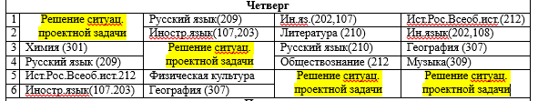

На заключительном этапе необходимо обучить экспертов. Для этого проводится два семинара. Семинар ведет педагог-психолог. Специально подготовленные старшеклассники в течение всей проектной задачи наблюдают за группами, выставляют баллы по каждому показателю на основе описанных критериев, не забывая об оценке работы всей группы. Педагог-психолог собирает всю информацию и сводит данные показатели в общую таблицу, определяя уровень сформированности конкретного действия. В течение года можно проследить продвижение каждого ребёнка в динамике. По окончании проектной задачи проводится анализ полученных результатов и сразу планируется, каким образом провести следующую задачу, что не было учтено, где были допущены ошибки.
Результативность использования ситуационной проектной задачи
как инструментария оценки метапредметных результатов
Ситуационная проектная задача принципиально носит групповой характер. Она носит реальную возможность организации взаимодействия (сотрудничества) детей между собой при решении поставленной ими самими задачам, определяет место и время для наблюдения и экспертных оценок за деятельностью учащихся в группе, учит (без явного указания на это) способу проектирования через специально разработанные задания, дает возможность посмотреть, как осуществляет группа детей «перенос» известных им предметных способов действий в квазиреальную, модельную ситуацию, где эти способы изначально скрыты, а иногда требуют переконструирования. Таким образом, в ходе решения проектной задач формируются следующие способности: рефлексивность, целеполагание, планирование, моделирование, коммуникация.
Далее представлены материалы, систематизирующие результаты диагностических исследований формирования УУД учащихся 7,8 классов. Данный материал размещается в ежегодном анализе работы МБОУ Лицей № 25 и является показателем качества образования в образовательной организации. Для примера использованы результаты 2017-2018 учебного года.
Результаты оценки достижений учащихся 7-х классов
по решению проектной задачи
Таблица 1
Класс | Уровни достижений
 | Повышенный | Базовый | Пониженный | Недостаточный
Познавательные УУД
7 а класс | 9 чел.-41% | 10 чел.– 45% | 2 чел. – 9% | 1 чел.– 5%
7 б класс | 14 чел.-58% | 4 чел.– 17% | 4 чел.– 17% | 2 чел.-8 %
7 в класс | 6 чел. – 29% | 8 чел.- 38% | 3 чел.- 14% | 4 чел.- 19%
7 г класс | 3 чел.-19% | 8 чел.- 50% | 3 чел.-19% | 2 чел.-12%
Итого | 32 чел. – 39% | 30 чел.–36% | 12 чел.–14% | 9 чел.–11%
Регулятивные УУД
7 а класс | 12 чел.- 55% | 2 чел -9% | 6 чел.-27% | 2 чел. – 9%
7 б класс | 12 чел – 50% | 8 чел – 33% | 1 чел.- 4% | 3 чел.– 13%
7 в класс | 8 чел. – 38% | 8 чел. – 38% | 2 чел. – 10% | 3 чел. –14%
7 г класс | 4 чел.- 25% | 7 чел. – 44% | 2 чел. – 12% | 3 чел.-19%
Итого | 36 чел.-43% | 25 чел.- 30% | 11 чел.—13% | 11 чел.—13%
Коммуникативные УУД
7 а класс | 9 чел.-41% | 7 чел.– 32% | 6 чел.-27% | 0
7 б класс | 12 чел. -50% | 5 чел.—20% | 3 чел.- 13% | 4 чел.– 17%
7 в класс | 9 чел.- – 43% | 7 чел.- – 33 % | 3 чел.-14% | 2 чел. – 10%
7 г класс | 2 чел. – 12% | 10 чел – 64% | 2 чел. – 12% | 2 чел. – 12%
Итого | 32 чел.– 39% | 29 чел.-– 35% | 14 чел.--16% | 8 чел.-10%

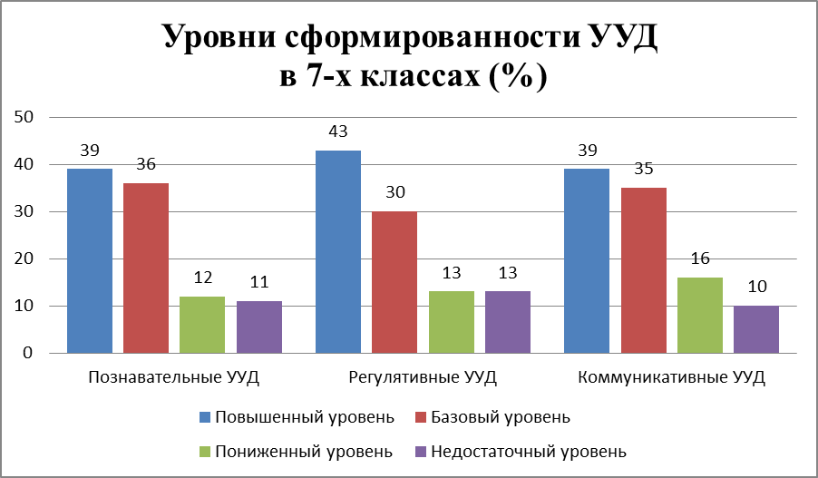
Рисунок 1

По вышепредставленным результатам (Рис.1) 39 % обучающихся 7-х классов имеют повышенный уровень сформированности познавательных УУД, 43 % - регулятивных УУД, 39 % - коммуникативных УУД. Вызывают опасения тот факт, что 11 % обучающихся 7-х классов имеют недостаточный уровень сформированности познавательных УУД, 13 % - регулятивных УУД, 10 % - коммуникативных УУД.

Результаты оценки достижений учащихся 8-х классов
по решению проектной задачи
Таблица 2

Класс | Уровни достижений
 | Повышенный | Базовый | Пониженный | Недостаточный
Познавательные УУД
8 а класс | 6 чел.-27 % | 7 чел.-32 % | 3 чел. – 14 % | 6 чел.-27 %
8 б класс | 16чел.- 67% | 6 чел – 25 % | 1 чел.- 4 % | 1 чел. – 4 %
8 в класс | 4 чел.-17% | 8 чел. – 34% | 7 чел.-32% | 4 чел.-17%
Итого | 26 чел. – 38% | 21 чел.– 30% | 11 чел.-16% | 11 чел.- 16%
Регулятивные УУД
8 а класс | 9 чел.- 41 % | 7чел.-32 % | 2 чел. -9 % | 4 чел.- 18%
8 б класс | 12 чел.- 50% | 9 чел.-37,5% | 0 | 3чел.-12,5%
8 в класс | 5 чел.-22% | 7 чел.-30% | 8 чел. – 35% | 3 чел.-13%
Итого | 26 чел. – 38% | 23 чел.-33% | 10 чел.– 14% | 10 чел.-14%
Коммуникативные УУД
8 а класс | 5чел.- 23% | 8 чел.-– 36% | 3 чел.- – 14% | 6 чел.-27%
8 б класс | 12 чел.-50% | 8 чел.- 33% | 4 чел.- 17% | 0
8 в класс | 8 чел.-34% | 8 чел.-34% | 5 чел.-22% | 2 чел.-10%
Итого | 25 чел.-36% | 24 чел.-35% | 12 чел.-17% | 8 чел.-11%

Рисунок 2

По вышепредставленным результатам (Рис.2) 38 % обучающихся 8-х классов имеют повышенный уровень сформированности познавательных УУД, 38% - повышенный уровень сформированности регулятивных УУД, 36% - коммуникативных УУД. Вызывают опасения тот факт, что 16% обучающихся 8-х классов имеют недостаточный уровень сформированности познавательных УУД, 14% - регулятивных УУД, 11% - коммуникативных УУД.
Проведем сравнительный анализ результатов решения проектной задачи в разрезе периодов обучения.
Таблица 3
Год обучения | Класс | Уровни достижений
 |  | Повышенный | Базовый | Пониженный | Недостаточный
 | Познавательные УУД
2016-2017 | 7 а класс | 7 чел.-27% | 15 чел.–58% | 3 чел. – 11% | 1 чел.– 4%
2017-2018 | 8 а класс | 6 чел.-27 % | 7 чел.-32 % | 3 чел. – 14 % | 6 чел.-27 %
2016-2017 | 7 б класс | 6 чел.-23% | 8 чел.– 31% | 11 чел.– 42% | 1 чел.-4%
2017-2018 | 8 б класс | 16чел.- 67% | 6 чел – 25 % | 1 чел.- 4 % | 1 чел. – 4 %
2016-2017 | 7 в класс | 2 чел. – 8% | 4 чел.- 17% | 15 чел.- 63% | 3 чел.- 12%
2017-2018 | 8 в класс | 4 чел.-17% | 8 чел. – 34% | 7 чел.-32% | 4 чел.-17%
Итого | 2016-2017 | 15 чел. – 20% | 27 чел-36% | 29 чел.-– 38% | 5 чел.-– 6%
 | 2017-2018 | 26 чел. – 38% | 21 чел -30% | 11 чел.-16% | 11 чел.- 16%
 | Регулятивные УУД
2016-2017 | 7 а класс | 17 чел.- 65% | 7 чел -27% | 0 | 2 чел. – 8%
2017-2018 | 8 а класс | 9 чел.- 41 % | 7чел.-32 % | 2 чел. -9 % | 4 чел.- 18%
2016-2017 | 7 б класс | 6 чел - 23% | 8 чел - 31% | 11 чел.- 42% | 1 чел.– 4%
2017-2018 | 8 б класс | 12 чел.- 50% | 9 чел. -37,5% | 0 | 3чел.-12,5%
2016-2017 | 7 в класс | 3 чел. – 12% | 10 чел.-42% | 6 чел. - 24% | 5 чел. – 21%
2017-2018 | 8 в класс | 5 чел.-22% | 7 чел.-30% | 8 чел. – 35% | 3 чел.-13%
Итого | 2016-2017 | 26 чел.-34% | 25чел.-33% | 17 чел.-– 22% | 8 чел.-– 11%
 | 2017-2018 | 26 чел. – 38% | 23 чел -33% | 10 чел.– 14% | 10 чел.-14%
 | Коммуникативные УУД
2016-2017 | 7 а класс | 13 чел.-50% | 10 чел.–42% | 2 чел.-8% | 0
2017-2018 | 8 а класс | 5чел.- 23% | 8 чел.-36% | 3 чел.- 14% | 6 чел.-27%
2016-2017 | 7 б класс | 8 чел.- 31% | 11 чел.-42% | 5 чел.- 19% | 2 чел.– 8%
2017-2018 | 8 б класс | 12 чел.-50% | 8 чел.- 33% | 4 чел.- 17% | 0
2016-2017 | 7 в класс | 7 чел.- 30 % | 8 чел.- 34 % | 6 чел.-24% | 3 чел. – 12%
2017-2018 | 8 в класс | 8 чел.-34% | 8 чел.-34% | 5 чел.-22% | 2 чел.-10%
Итого | 2016-2017 | 28 чел.– 37% | 29 чел.-38% | 13 чел.-18% | 5 чел.-7%
 | 2017-2018 | 8 чел.-34% | 8 чел.-34% | 5 чел.-22% | 2 чел.-10%

По результатам сравнительного анализа в разрезе периодов обучения наблюдается значительное понижение уровня сформированности универсальных учебных действий у обучающихся 8-х классов.
Далее совместно с психологом выявляются причины, влияющие на отрицательную динамику в формировании УУД в 8-х классах. В 9-м классе психолог работает индивидуально с учащимися, имеющими отрицательную динамику в формировании УУД.

